Resolución del Pleno del Instituto de Transparencia, Acceso a la Información Pública y Protección de Datos Personales del Estado de México y Municipios, con domicilio en Metepec, Estado de México, de fecha dos de octubre de dos mil diecinueve.

VISTO el expediente formado con motivo del recurso de revisión 04872/INFOEM/IP/RR/2019, interpuesto por el C. Xxxxxx Xx Xxxxxxx X Xxxxxxx, en lo sucesivo EL RECURRENTE, en contra de la respuesta del Ayuntamiento de Tecámac, en lo sucesivo EL SUJETO OBLIGADO, se procede a dictar la presente resolución con base en lo siguiente:
R E S U L T A N D O
I. En fecha veintiséis de abril de dos mil diecinueve, EL RECURRENTE presentó a través la Plataforma Nacional de Transparencia, registrada a través del Sistema de Acceso a la Información Mexiquense, en lo subsecuente EL SAIMEX ante EL SUJETO OBLIGADO, la solicitud de acceso a información pública, a la que se le asignó el número 00322/TECAMAC/IP/2019, mediante la cual requirió lo siguiente:

Número de Solicitud | Contenido
00322/TECAMAC/IP/2019 | “solicito el presupuesto, asi como la partida asignada a la casa de cultura de los héroes tecamac”

II. Por su parte el Titular de la Unidad de Transparencia en fecha veintiséis de abril de dos mil diecinueve, solicitó la información de mérito, como se aprecia en la imagen inserta a continuación:
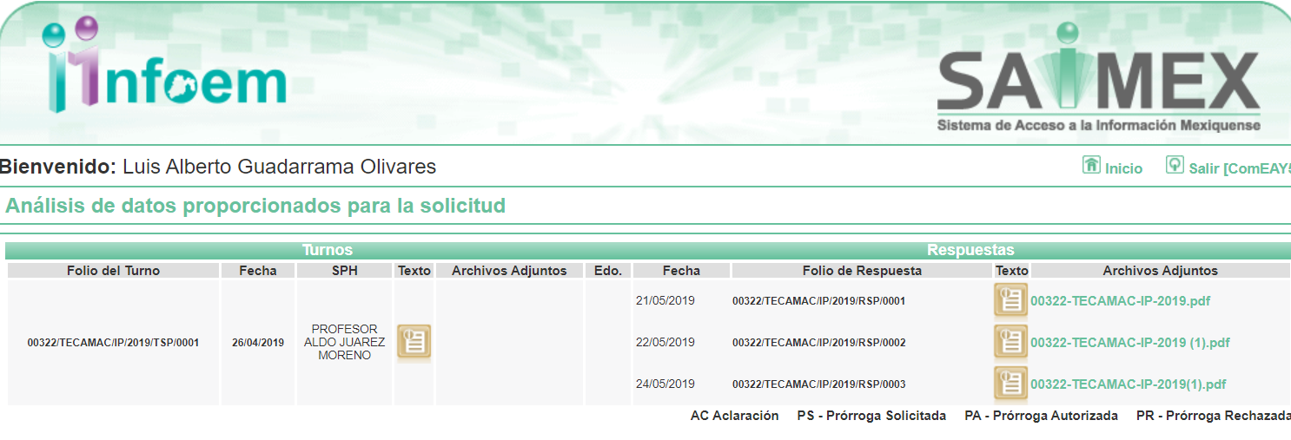
Es importante señalar que, el servidor público al que se le requirió la información, de la revisión realizada por esta Ponencia al Directorio de Servidores Públicos publicado en el portal electrónico que contiene la Información Pública de Oficio Mexiquense (IPOMEX), ostenta el cargo de Director General de General de Educación Cultura y Deporte, como se aprecia a continuación:
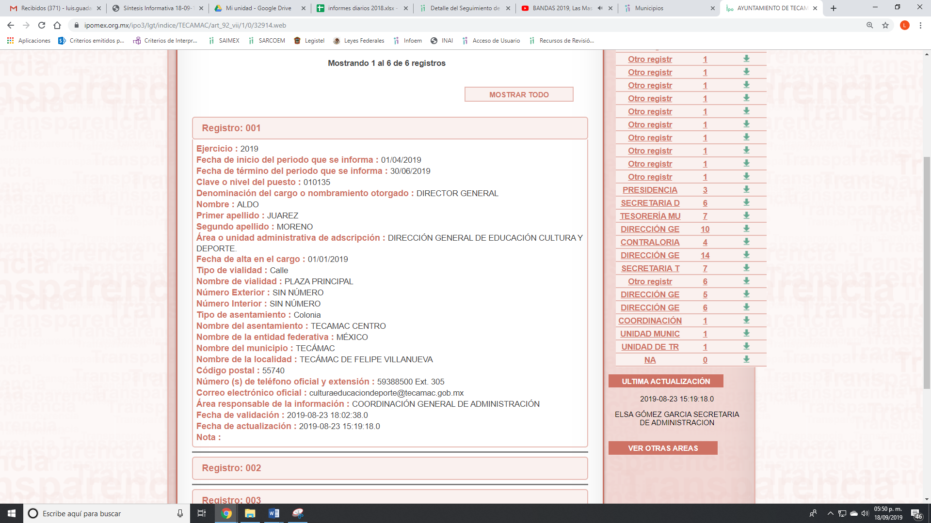
III. De las constancias que obran en EL SAIMEX, se advierte que en fecha veintisiete de mayo de dos mil diecinueve, el SUJETO OBLIGADO dio respuesta a la solicitud de información, en los siguientes términos:
“Folio de la solicitud: 00322/TECAMAC/IP/2019
En respuesta a la solicitud recibida, nos permitimos hacer de su conocimiento que con fundamento en el artículo 53, Fracciones: II, V y VI de la Ley de Transparencia y Acceso a la Información Pública del Estado de México y Municipios, le contestamos que:

SE LE REALIZO LA MODIFICACIÓN DEL OFICIO SOLICITADO

ATENTAMENTE
C. CARLOS ALONSO HERNANDEZ PELAEZ”

Cabe precisar que EL SUJETO OBLIGADO adjuntó un archivo electrónico denominado 00322-TECAMAC-IP-2019(1).pdf, el cual no se inserta en el presente apartado al ser del concomimiento de las partes.

IV. Inconforme con la respuesta el veintiocho de mayo de dos mil diecinueve, EL RECURRENTE interpuso el recursos de revisión objeto del presente estudio, el cual fue registrado en EL SAIMEX y se le asignó el número de expediente
04872/INFOEM/IP/RR/2019, en el que señaló como acto impugnado y razones o motivos de inconformidad lo siguiente:
Número de Recurso | Acto Impugnado | Razones o motivos de inconformidad
04872/INFOEM/IP/RR/2019 | “no se entrego la información en el plazo establecido” | “no se entrego la información en el plazo establecido”

V. El veintiocho de mayo de dos mil diecinueve, el recurso de revisión de que se trata se envió electrónicamente al Instituto de Transparencia, Acceso a la Información Pública y Protección de Datos Personales del Estado de México y Municipios y con fundamento en el artículo 185, fracción I de la Ley de Transparencia y Acceso a la Información Pública del Estado de México y Municipios, se turnó, a través del SAIMEX, el recurso de revisión a la Comisionada EVA ABAID YAPUR, a efecto de que decretaran su admisión o desechamiento.

VI. De las constancias de los expedientes electrónicos del SAIMEX, se desprende que el tres de junio de dos mil diecinueve, se acordó la admisión a trámite del recurso de revisión que nos ocupa, así como la integración del expediente respectivo, mismo que se puso a disposición de las partes, para que en un plazo máximo de siete días hábiles conforme a lo dispuesto por el artículo 185 de la Ley de Transparencia y Acceso a la Información Pública del Estado de México y Municipios, manifestaran lo que a su derecho conviniera, a efecto de presentar pruebas y alegatos; así como para que EL SUJETO OBLIGADO rindiera su Informe Justificado respectivamente.

VII. En cumplimiento a lo anterior, de las constancias del expediente electrónico del SAIMEX, se observó que EL SUJETO OBLIGADO fue omiso en rendir el Informe Justificado del recurso materia del presente asunto; por su parte, EL RECURRENTE no realizó manifiestación alguna, ni presentó pruebas o alegatos que a su derecho convinieran.

VIII. Una vez analizado el estado procesal que guarda el expediente, en fecha dieciocho de septiembre de dos mil diecinueve, la Comisionada EVA ABAID YAPUR acordó el cierre de instrucción en el recurso de revisión, así como la remisión del expediente a efecto de ser resuelto, de conformidad con lo establecido en el artículo 185 fracciones VI y VIII de la Ley de Transparencia y Acceso a la Información Pública del Estado de México y Municipios;

IX. En fecha diecisiete de septiembre de dos mil diecinueve, con fundamento en el artículo 181 párrafo tercero de la Ley de Transparencia y Acceso a la Información Pública del Estado de México y Municipios, se determinó ampliar el plazo para emitir resolución por un periodo de quince días hábiles; y

C O N S I D E R A N D O

PRIMERO. Competencia. Este Instituto de Transparencia, Acceso a la Información Pública y Protección de Datos Personales del Estado de México y Municipios, es competente para conocer y resolver el presente recurso, conforme a lo dispuesto en los artículos 6, Letra A de la Constitución Política de los Estados Unidos Mexicanos; 5, párrafos vigésimo segundo, vigésimo tercero y vigésimo cuarto, fracciones IV y V de la Constitución Política del Estado Libre y Soberano de México; 1, 2, fracción II, 13, 29, 36, fracciones I y II, 176, 178, 179, 181, párrafo tercero y 185 de la Ley de Transparencia y Acceso a la Información Pública del Estado de México y Municipios; y 9, fracciones I y XXIV y 11 del Reglamento Interior del Instituto de Transparencia, Acceso a la Información Pública y Protección de Datos Personales del Estado de México y Municipios; toda vez que se trata de un recurso de revisión interpuestos por un Ciudadano en términos de la Ley de la materia.

SEGUNDO. Interés. El recurso de revisión fue interpuesto por parte legítima, en atención a que presentado por EL RECURRENTE, quien es la misma persona que formuló la solicitud de acceso a la información pública al SUJETO OBLIGADO.

TERCERO. Oportunidad. El recurso de revisión fue interpuesto dentro del plazo de quince días hábiles contados a partir del día siguiente al en que EL RECURRENTE tuvo conocimiento de las respuestas impugnadas, tal y como lo prevé el artículo 178 de la Ley de Transparencia y Acceso a la Información Pública del Estado de México y Municipios, que establece:

“Artículo 178. El solicitante podrá interponer, por sí mismo o a través de su representante, de manera directa o por medios electrónicos, recurso de revisión ante el Instituto o ante la Unidad de Transparencia que haya conocido de la solicitud dentro de los quince días hábiles, siguientes a la fecha de la notificación de la respuesta.
A falta de respuesta del sujeto obligado, dentro de los plazos establecidos en esta Ley, a una solicitud de acceso a la información pública, el recurso podrá ser interpuesto en cualquier momento, acompañado con el documento que pruebe la fecha en que presentó la solicitud.
En el caso de que se interponga ante la Unidad de Transparencia, ésta deberá remitir el recurso de revisión al Instituto a más tardar al día siguiente de haberlo recibido.”

Para efecto, se actualiza la hipótesis prevista en el precepto legal antes citado, en atención a que la respuesta impugnada en el recurso de revisión 04872/INFOEM/IP/RR/2019, fue notificada al RECURRENTE el veintisiete de mayo de dos mil diecinueve, por lo que, el plazo para presentar el recurso de revisión transcurrió del veintiocho de mayo al diecisiete de junio de dos mil diecinueve; sin contemplar en el cómputo los días uno, dos, ocho, nueve, y treinta y uno de agosto; uno de septiembre de dos mil diecinueve por corresponder a sábados y domingos considerados como días inhábiles; en términos del artículo 3, fracción X de la Ley de Transparencia y Acceso a la Información Pública del Estado de México y Municipios.
En ese tenor, si el recurso de revisión que nos ocupa, se interpuso en fecha veintiocho de mayo de dos mil diecinueve, éste se encuentra dentro del margen temporal previsto en el precepto legal y, por tanto, es oportuno.

CUARTO. Procedibilidad. Del análisis efectuado, se advierte que resulta procedente la interposición del recurso y se concluye la acreditación plena de todos y cada uno de los elementos formales exigidos por el artículo 180 de la Ley de Transparencia y Acceso a la Información Pública del Estado de México y Municipios, en atención a que fue presentado mediante el formato visible en el SAIMEX.

QUINTO. Estudio y resolución del recurso. Una vez determinada la vía sobre la que versará el presente recurso, y previa revisión del expediente electrónico formado en EL SAIMEX con motivo de la solicitud de información y del recurso a que da origen, es conveniente analizar si la respuesta del SUJETO OBLIGADO, cumple con los requisitos y procedimientos del derecho de acceso a la información pública, por lo que, en primer término debemos recordar que la solicitud de información planteada por EL RECURRENTE, consistió en saber el presupuesto asignado; así como la partida presupuestal a la casa de cultura de los Héroes Tecámac.

En respuesta, EL SUJETO OBLIGADO en respuesta le anexó lo siguiente:
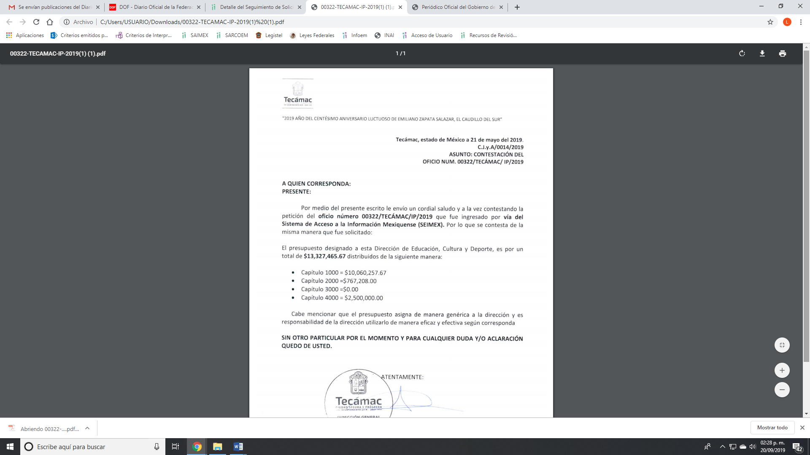
Bajo, lo anterior, es que el particular se inconforma, ya que a su decir expresó como acto impugnado y como razones y motivos de inconformidad que la respuesta le fue proporcionada fuera de tiempo.
Ahora bien, es preciso señalar que en términos de los artículos 13 y 181, párrafo cuarto de la Ley de Transparencia y Acceso a la Información Pública del Estado de México y Municipios, se suple la deficiencia de la queja y la inconformidad del particular lo es la respuesta del SUJETO OBLIGADO.
Ahora bien, es importante precisar que se actualiza la causal de procedencia del artículo 179 fracción X de la Ley de la materia.
En este sentido, es importante precisar que EL SUJETO OBLIGADO respondió que el presupuesto que se le asignó a la Dirección de Educación de Cultura y Deporte, de igual forma le indicó cómo se distribuye el mismo por medio de las partidas presupuestales 1000, 2000, 3000 y 4000; así mismo, le señaló que el presupuesto se le asignó de manera general a la Dirección y le corresponde a ésta ejercerla de manera eficaz para el ejercicio de sus atribuciones y funciones.
En ese sentido, el artículo 31 de la Ley Orgánica Municipal del Estado de México, establece como atribuciones de los ayuntamientos el administrar su hacienda en términos de la Ley, así como controlar a través del presidente y sindico la aplicación del presupuesto de egresos municipal; por lo cual se advierte que los Ayuntamientos tienen la atribución de administrar los recursos obtenidos de su hacienda, en los términos de la legislación aplicable, controlándola a través del Presidente Municipal y Síndico Municipal la aplicación del presupuesto de egresos municipal, como se advierte en seguida:
"Artículo 31.-Son atribuciones de los ayuntamientos:

XVIII. Administrar su hacienda en términos de ley, y controlar a través del presidente y síndico la aplicación del presupuesto de egresos del municipio;
…
XIX. Aprobar anualmente a más tardar el 20 de diciembre, su Presupuesto de Egresos, en base a los ingresos presupuestados para el ejercicio que corresponda, el cual podrá ser adecuado en función de las implicaciones que deriven de la aprobación de la Ley de Ingresos Municipal que haga la Legislatura, así como por la asignación de las participaciones y aportaciones federales y estatales. Si cumplido el plazo que corresponda no se hubiere aprobado el Presupuesto de Egresos referido, seguirá en vigor hasta el 28 o 29 de febrero del ejercicio fiscal inmediato siguiente, el expedido para el ejercicio inmediato anterior al de la iniciativa en discusión, únicamente respecto del gasto corriente.
Los Ayuntamientos al aprobar su presupuesto de egresos, deberán señalar la remuneración de todo tipo que corresponda a un empleo, cargo o comisión de cualquier naturaleza, determinada conforme a principios de racionalidad, austeridad, disciplina financiera, equidad, legalidad, igualdad y transparencia, sujetándose a lo dispuesto por el Código Financiero y demás disposiciones legales aplicables.
Las remuneraciones de todo tipo del Presidente Municipal, Síndicos, Regidores y servidores públicos en general, incluyendo mandos medios y superiores de la administración municipal, serán determinadas anualmente en el presupuesto de egresos correspondiente y se sujetarán a los lineamientos legales establecidos para todos los servidores públicos municipales.
Los ayuntamientos podrán promover el financiamiento de proyectos productivos de las mujeres emprendedoras.
Artículo 94.- El tesorero municipal, al tomar posesión de su cargo, recibirá la hacienda pública de acuerdo con las previsiones a que se refiere el artículo 19 de esta Ley y remitirá un ejemplar de dicha documentación al ayuntamiento, al Órgano Superior de
Fiscalización del Estado de México y al archivo de la tesorería.
Artículo 95.-Son atribuciones del tesorero municipal:
l. Administrar la hacienda pública municipal, de conformidad con las disposiciones legales aplicables;
IV. Llevar los registros contables, financieros y administrativos de los ingresos, egresos, e inventarios;..”

De los preceptos normativos citados con anterioridad, se advierte que los ayuntamientos tienen la atribución de administrar libremente su hacienda y controlar la aplicación del presupuesto de egresos aprobado por dicho cuerpo colegiado a más tardar el veinte de diciembre del año del año inmediato anterior, por lo que señala que será atribución del Tesorero Municipal, el llevar los registros contables, financieros y administrativos de los ingresos, egresos e inventarios.

Por su parte el Bando Municipal de Tecámac 2019, que para el ejercicio de sus responsabilidades en los asuntos de la Administración Pública Municipal Centralizada, contara con las dependencias que sean necesarias:

Artículo 40. Para el cumplimiento de sus funciones la Presidencia Municipal se auxiliará de los demás integrantes del Ayuntamiento, las Comisiones Edilicias y tendrá bajo su mando las siguientes dependencias de la administración pública municipal centralizada:
IV. Tesorería Municipal;
. . .
VIII, Dirección General de Educación, Cultura y Deporte;

Artículo 44. La Tesorería Municipal es la encargada de auxiliar a la Presidencia Municipal en la adecuada administración de la hacienda pública, encuentra sustento legal en lo previsto por los artículos 93, 94, 95 y 96 de la Ley Orgánica, su titular será denominado "Tesorera o Tesorero Municipal", y tendrá a su cargo las siguientes áreas administrativas:
I. Coordinación General de Caja y Cuenta Pública.
a. Coordinación Jurídica. b. Coordinación Administrativa
II. Subtesorería de Ingresos
a. Dirección de Catastro
1. Departamento de Atención a Zona Sur
b. Unidad de Notificación y Ejecución Fiscal
III. Subtesorería de Egresos a. Departamento de Programas Federales y Locales

Artículo 48. La Dirección General de Educación, Cultura y Deporte tiene las responsabilidades, facultades y atribuciones relacionadas al fomento y estímulo de las materias enunciadas en su denominación, para lo cual implementará los programas correspondientes, así como la administración y operación de los espacios deportivos que se ubican en el territorio municipal. Su titular será denominado "Directora o Director General de Educación, Cultura y Deporte", y tendrá a su cargo las siguientes áreas administrativas:
I. Subdirección General de Educación Básica, Media Superior y Superior.
II. Coordinación Jurídica y Administrativa,
a. Oficina del Cronista Municipal.
III. Coordinación de Cultura.
a. Coordinación de Bibliotecas
IV. Coordinación de Cultura Física y Deporte
a. Departamento de Administración y Operación de Unidades Deportivas.
1. Deportivo Sierra Hermosa.
2. Deportivo Jardines.
3. Deportivo Fabulandia.
4. Deportivo Plaza Estado de México
I 5. Deportivo Plaza Estado de México
II 6. Deportivo Plaza Estado de México
III 7. Unidad Deportiva Cedros, Héroes Tecámac
Esto es, que si bien la Tesorería Municipal maneja la hacienda pública, también cuenta con una Dirección de Educación, Cultura y Deporte quien tiene las facultades de fomentar y estimular en las materias de su denominación, y del cual se desprende el de Cultura, aunado a lo anterior, es que cuenta con una Unidad Administrativa denominada Coordinación de Cultura.
Es de lo expuesto, que mediante respuesta EL SUJETO OBLIGADO le informó que el presupuesto asignado a la Dirección de Educación, Cultura y Deporte ascendía a la cantidad de $13,327,465.67 (trece millones trecientos veintisiete mil cuatrocientos sesenta y cinco 67/100 MN.) y que en las partidas que las distribuye eran en los capítulos 1000, 2000, 3000 y 4000, y le precisó que el presupuesto se le asignaba de manera general a dicha Dirección y que ésta la destinaba en ejercicio de sus atribuciones y funciones, y al haber dado contestación al planteamiento y le entregó la información, este Instituto no está facultado para manifestarse sobre la veracidad del mismo, pues no existe precepto legal alguno en la Ley de la materia que lo faculte para, vía recurso de revisión, pronunciarse al respecto. Sirve de apoyo a lo anterior, por analogía, el criterio 31-10 emitido por el entonces Instituto Federal de Acceso a la Información que a la letra dice:
“El Instituto Federal de Acceso a la Información y Protección de Datos no cuenta con facultades para pronunciarse respecto de la veracidad de los documentos proporcionados por los sujetos obligados. El Instituto Federal de Acceso a la Información y Protección de Datos es un órgano de la Administración Pública Federal con autonomía operativa, presupuestaria y de decisión, encargado de promover y difundir el ejercicio del derecho de acceso a la información; resolver sobre la negativa de las solicitudes de acceso a la información; y proteger los datos personales en poder de las dependencias y entidades. Sin embargo, no está facultado para pronunciarse sobre la veracidad de la información proporcionada por las autoridades en respuesta a las solicitudes de información que les presentan los particulares, en virtud de que en los artículos 49 y 50 de la Ley Federal de Transparencia y Acceso a la Información Pública Gubernamental no se prevé una causal que permita al Instituto Federal de Acceso a la Información y Protección de Datos conocer, vía recurso revisión, al respecto.”
Así, y de conformidad con lo establecido en el artículo 12 de la Ley de Transparencia y Acceso a la Información Pública del Estado de México y Municipios EL SUJETO OBLIGADO sólo proporcionará la información que se les requiera y que obre en sus archivos en ejercicio de sus funciones; y con la orientación en respuesta se privilegia el principio de simplicidad y rapidez que rigen las actuaciones de la Autoridades en materia de acceso a la información pública, consagradas en la Ley de Transparencia y Acceso a la Información Pública del Estado de México y Municipios, en sus artículos 2, fracciones I y II, 150 y 173, que señalan:
“Artículo 2. Son objetivos de esta Ley:
I. Establecer la competencia, operación y funcionamiento del Instituto, en materia de transparencia y acceso a la información;
II. Proveer lo necesario para garantizar a toda persona el derecho de acceso a la información pública, a través de procedimientos sencillos, expeditos, oportunos y gratuitos, determinando las bases mínimas sobre las cuales se regirán los mismos;

Artículo 150. El procedimiento de acceso a la información es la garantía primaria del derecho en cuestión y se rige por los principios de simplicidad, rapidez gratuidad del procedimiento, auxilio y orientación a los particulares, así como atención adecuada a las personas con discapacidad y a los hablantes de lengua indígena con el objeto de otorgar la protección más amplia del derecho de las personas.

Artículo 173. Sin perjuicio de lo anteriormente establecido, el procedimiento de acceso a la información se rige por los siguientes principios:
I. Simplicidad y rapidez;
II. Gratuidad del procedimiento; y
III. Auxilio y orientación a los particulares.”

En razón de lo expuesto que resultan fundados e inoperantes los motivos de inconformidad planteados por el particular.
Lo anterior, debido a que de las constancias que obran en el SAIMEX se advierte que la respuesta por parte del SUJETO OBLIGADO fue al décimo noveno día hábil, resultando fundadas las razones o motivos de inconformidad; sin embargo, del análisis de la respuesta se determina que resultan inoperantes, dado a que con la misma proporcionó la información con la que se da por atendida la solicitud de acceso a la información pública.
Como sustento a lo anterior, es menester referir la Jurisprudencia emitida por la Tercera Sala de la Suprema Corte de Justicia de la Nación 394126, misma que estipula:
CONCEPTOS DE VIOLACION FUNDADOS, PERO INOPERANTES.

Si del estudio que en el juicio de amparo se hace de un concepto de violación se llega a la conclusión de que es fundado, de acuerdo con las razones de incongruencia por omisión esgrimidas al respecto por el quejoso; pero de ese mismo estudio claramente se desprende que por diversas razones que ven al fondo de la cuestión omitida, ese mismo concepto resulta inepto para resolver el asunto favorablemente a los intereses del quejoso, dicho concepto, aunque fundado, debe declararse inoperante y, por tanto, en aras de la economía procesal, debe desde luego negarse el amparo en vez de concederse para efectos, o sea, para que la responsable, reparando la violación, entre al estudio omitido, toda vez que este proceder a nada práctico conduciría, puesto que reparada aquélla, la propia responsable, y en su caso la Corte por la vía de un nuevo amparo que en su caso y oportunidad se promoviera, tendría que resolver el negocio desfavorablemente a tales intereses del quejoso; y de ahí que no hay para qué esperar dicha nueva ocasión para negar un amparo que desde luego puede y debe ser negado.
En consecuencia, se determina CONFIRMAR la respuesta en el presente recurso de revisión, en términos del artículo 186, fracción II, de la Ley de Transparencia y Acceso a la Información Pública del Estado de México y Municipios dado que no se actualizó ningún supuesto de la Ley de la materia.

No pasa desapercibido para este Órgano Garante que el particular señaló como acto impugnado y como razones y motivos de inconformidad, que no se le entregó en tiempo la información solicitada, el presente medio de impugnación no es la vía para hacer valer lo argumentado; sin embargo, es que este Instituto en términos del artículo 36, fracción XXXVIII, de la Ley de Transparencia y Acceso a la Información Pública del Estado de México y Municipios tiene la facultad de hacer del conocimiento de la instancia competente de las posibles irregularidades a la presente norma, por lo que atendiendo a lo señalado en el artículo 190 de la misma normativa, se ordena dar vista a la Contraloría Interna y Órgano de Control y Vigilancia, para que en ejercicio de sus atribuciones determine lo que en derecho proceda.

Así, con fundamento en lo prescrito en los artículos 5, párrafos vigésimo segundo, vigésimo tercero y vigésimo cuarto, fracciones IV y V, de la Constitución Política del Estado Libre y Soberano de México, y los artículos 2, fracción II, 9, 29, 36, fracciones I y II, 176, 178, 179, 181, 185, fracción I, 186 y 188, de la Ley de Transparencia y Acceso a la Información Pública del Estado de México y Municipios, este Pleno:
RESUELVE
PRIMERO. Resultan fundadas pero inoperantes las razones o motivos de inconformidad planteadas por EL RECURRENTE y analizadas en el Considerando QUINTO de esta resolución.
SEGUNDO. Se CONFIRMA la respuesta del SUJETO OBLIGADO otorgada a la solicitud de información número 00322/TECAMAC/IP/2019, en términos del Considerando QUINTO.
TERCERO. Notifíquese la presente resolución al Titular de la Unidad de Transparencia del SUJETO OBLIGADO para su conocimiento.
CUARTO. Notifíquese al RECURRENTE la presente resolución.
QUINTO. Hágase del conocimiento del RECURRENTE, que de conformidad con lo establecido en el artículo 196 de la Ley de Transparencia y Acceso a la Información Pública del Estado de México y Municipios, podrá impugnarla vía Juicio de Amparo en los términos de las leyes aplicables.
ASÍ LO RESUELVE, POR UNANIMIDAD DE VOTOS EL PLENO DEL INSTITUTO DE TRANSPARENCIA, ACCESO A LA INFORMACIÓN PÚBLICA Y PROTECCIÓN DE DATOS PERSONALES DEL ESTADO DE MÉXICO Y MUNICIPIOS, CONFORMADO POR LOS COMISIONADOS ZULEMA MARTÍNEZ SÁNCHEZ; EVA ABAID YAPUR; JOSÉ GUADALUPE LUNA HERNÁNDEZ; JAVIER MARTÍNEZ CRUZ Y LUIS GUSTAVO PARRA NORIEGA; EN LA TRIGÉSIMA SEXTA SESIÓN ORDINARIA CELEBRADA EL DÍA DOS DE OCTUBRE DE DOS MIL DIECINUEVE, ANTE EL SECRETARIO TÉCNICO DEL PLENO, ALEXIS TAPIA RAMÍREZ.
Zulema Martínez Sánchez
Comisionada Presidenta
(RÚBRICA)
Eva Abaid Yapur  Comisionada  (RÚBRICA) | José Guadalupe Luna Hernández  Comisionado  (RÚBRICA)
Javier Martínez Cruz  Comisionado  (RÚBRICA) | Luis Gustavo Parra Noriega  Comisionado  (RÚBRICA)
Alexis Tapia Ramírez
Secretario Técnico del Pleno
(RÚBRICA)
Esta hoja corresponde a la resolución de fecha dos de octubre de dos mil diecinueve, emitida en el recurso de revisión 04872/INFOEM/IP/RR/2019.
YSM/LAGO

